113年屏東縣日照運動會 運動員報名資格審查表
委託有限責任屏東縣經立照顧服務勞動合作社辦理
為檢視報名運動員為使用本縣日間照顧服務者(BB碼)
1.請特約單位截圖報名運動員於照管平台之照會資料，並貼上至下列表格。
2.將此份資格審查表以電子郵件方式寄至：113ptdc.soprtmeeting@gmail.com，以利審查單位進行資格審查。
(寄信後來電確認報名情形，08-7971717分機3112廖先生)

範例如下：(照管平台截圖2張、1張為開頭首頁、1張為使用服務項目部分)
*範例因有個資問題，爰將部分個案資料進行模糊處理，請特約單位繳交時提供完整資料，以利後續資格審查事宜。
報名運動員姓名(1)：葉○雄
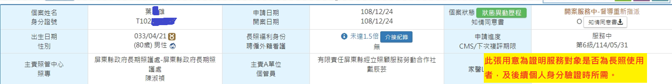
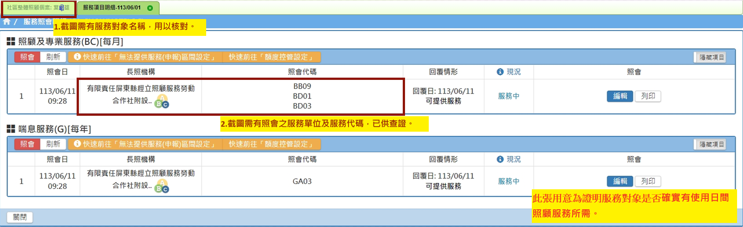
(表格不敷請自行增加，謝謝)
報名運動員姓名(2)：姓名
報名運動員姓名(3)：姓名
報名運動員姓名(4)：姓名
報名運動員姓名(5)：姓名

